

BÁO CÁO DỰ ÁN 1

**QUẢN LÝ KHO HÀNG**

|  |  |
| --- | --- |
| **Lớp:** | PT13101-UD |
| **Nhóm:** | 1 |
| **Thành viên:** | Đỗ Hoàng Việt Hà  Nguyễn Đức Mạnh  Vũ Văn  Đinh Khánh Dương |
| **GV hướng dẫn:** | Đoàn Thanh Hùng |

*Ngày 1 tháng 4 năm 2018*

MỤC LỤC

I. Mô tả yêu cầu 2

II. Sơ đồ phân rã chức năng 3

III. Đặc tả chức năng 4

1. Quản lý kho 4

2. Quản lý loại hàng hóa 4

3. Quản lý hãng sản xuất 4

4. Quản lý hàng hóa 5

IV. Thiết kế cơ sở dữ liệu 5

1. Mô hình thực thể quan hệ 5

2. Chi tiết các bảng 6

V. Thiết kế giao diện 8

1. Chương trình chính - Tổng quan 8

2. Chương trình chính - Hiển thị kho có hàng 12

3. Chương trình chính - Chức năng nhập hàng. 13

4. Chương trình chính - Hiển thị danh sách hàng 15

5. Form - Tổng quan 17

6. Form - Quản lý kho hàng 18

7. Form - Quản lý loại hàng 20

8. Form - Quản lý hãng sản xuất 23

VI. Kịch bản test 26

# Mô tả yêu cầu

Thiết kế phần mềm quản lý kho hàng

Các đối tượng cần quản lý:

* Kho hàng
* Loại hàng
* Hãng sản xuất
* Hàng hóa

Các chức năng:

* Thêm, sửa, xóa, tìm kiếm, hiển thị các đối tượng
* Kết xuất danh sách hàng hóa

Người sử dụng:

* Thủ kho

# Sơ đồ phân rã chức năng

# Đặc tả chức năng

## Quản lý kho

|  |  |  |
| --- | --- | --- |
| **STT** | **Tên chức năng** | **Mô tả** |
| 1 | Thêm kho | Thủ kho nhập thông tin tên một kho hàng mới vào CSDL |
| 2 | Sửa thông tin kho | Thủ kho sửa thông tin tên một kho hàng trong CSDL |
| 3 | Xóa kho | Thủ kho xóa một kho hàng đã có trong CSDL |
| 4 | Tìm kiếm kho | Thủ kho tìm kiếm thông tin kho hàng |

## Quản lý loại hàng hóa

|  |  |  |
| --- | --- | --- |
| **STT** | **Tên chức năng** | **Mô tả** |
| 1 | Thêm loại | Thêm thông tin tên một loại hàng mới |
| 2 | Sửa thông tin loại | Sửa thông tin tên một loại hàng |
| 3 | Xóa loại | Xóa một loại hàng có trong CSDL |
| 4 | Tìm kiếm loại | Tìm kiếm thông tin loại hàng |

## Quản lý hãng sản xuất

|  |  |  |
| --- | --- | --- |
| **STT** | **Tên chức năng** | **Mô tả** |
| 1 | Thêm hãng | Thủ kho thêm mới thông tin tên một hãng vào CSDL |
| 2 | Sửa thông tin hãng | Thủ kho sửa thông tin tên một hãng |
| 3 | Xóa hãng | Xóa một hãng có trong CSDL |
| 4 | Tìm kiếm hãng | Tìm kiếm thông tin hãng |

## Quản lý hàng hóa

|  |  |  |
| --- | --- | --- |
| **STT** | **Tên chức năng** | **Mô tả** |
| 1 | Thêm hàng | Thêm mới thông tin một hàng hóa vào CSDL bao gồm: mã hàng hóa, tên kho hàng, tên loại hàng, tên hãng sản xuất, ngày hết hạn, giá nhập, giá bán, số lượng trong kho |
| 2 | Sửa thông tin hàng | Sửa thông tin một hàng hóa có trong CSDL bao gồm: mã hàng hóa, tên kho hàng, tên loại hàng, tên hãng sản xuất, ngày hết hạn, giá nhập, giá bán, số lượng trong kho |
| 3 | Xóa hàng | Xóa một hàng hóa trong CSDL |
| 4 | Tìm kiếm hàng | Tìm kiếm mã, tên, loại, hãng sản xuất hàng hóa |
| 5 | Kết xuất | Xuất danh sách hàng hóa ra file excel |

# Thiết kế cơ sở dữ liệu

## Mô hình thực thể quan hệ

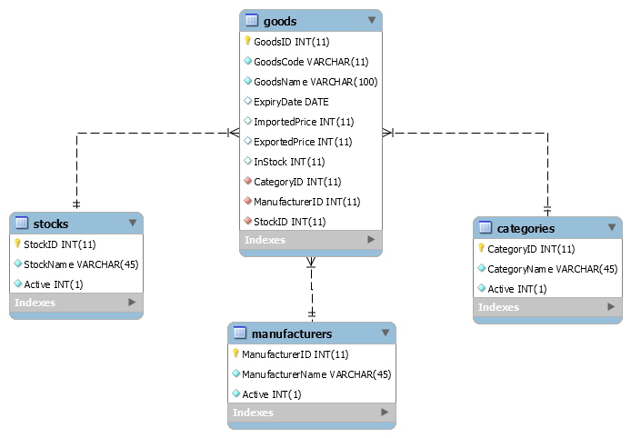

## Chi tiết các bảng

CSDL có charset = UTF-8 mặc định

|  |  |  |  |  |  |
| --- | --- | --- | --- | --- | --- |
| **Stocks (Kho hàng)** | | | | | |
| **Tên trường** | **Kiểu dữ liệu** | **Giá trị mặc định** | **Null** | **Ràng buộc** | **Mô tả** |
| StockID | Int(11) | Tự tăng (Identity) | Không | Khóa chính | ID kho hàng |
| StockName | Varchar(45) |  | Không | Duy nhất | Tên kho hàng |
| Active | TinyInt(1) | 1 | Không |  | 0 – Kho đã bỏ  1 – Kho còn sử dụng |

|  |  |  |  |  |  |
| --- | --- | --- | --- | --- | --- |
| **Categories (Loại)** | | | | | |
| **Tên trường** | **Kiểu dữ liệu** | **Giá trị mặc định** | **Null** | **Ràng buộc** | **Mô tả** |
| CategoryID | Int(11) | Tự tăng (Identity) | Không | Khóa chính | ID loại |
| CategoryName | Varchar(45) |  | Không | Duy nhất | Tên loại |
| Active | TinyInt(1) | 1 | Không |  | 0 – Loại đã bỏ  1 – Loại còn sử dụng |

|  |  |  |  |  |  |
| --- | --- | --- | --- | --- | --- |
| **Manufacturers (Hãng sản xuất)** | | | | | |
| **Tên trường** | **Kiểu dữ liệu** | **Giá trị mặc định** | **Null** | **Ràng buộc** | **Mô tả** |
| ManufacturerID | Int(11) | Tự tăng (Identity) | Không | Khóa chính | ID hãng sản xuất |
| ManufacturerName | Varchar(45) |  | Không | Duy nhất | Tên hãng sản xuất |
| Active | TinyInt(1) | 1 | Không |  | 0 – Kho đã bỏ  1 – Kho còn sử dụng |

|  |  |  |  |  |  |
| --- | --- | --- | --- | --- | --- |
| **Goods (Hàng hóa)** | | | | | |
| **Tên trường** | **Kiểu dữ liệu** | **Giá trị mặc định** | **Null** | **Ràng buộc** | **Mô tả** |
| GoodsID | Int(11) | Tự tăng (Identity) | Không | Khóa chính | ID hàng hóa |
| GoodsCode | Varchar(45) |  | không | Duy nhất | Mã hàng hóa |
| GoodsName | Varchar(45) |  | Không | Duy nhất | Tên hàng hóa |
| ExpiryDate | Date |  | Có |  | Ngày hết hạn |
| ImportedPrice | Int(11) | 0 | Không |  | Giá nhập |
| ExportedPrice | Int(11) | 0 | Không |  | Giá bán |
| InStock | Int(11) | 0 | Không |  | Số hàng trong kho |
| CategoryID | Int(11) |  | Không | Khóa ngoại, liên kết với bảng Categories (CategoryID) | ID loại |
| ManufacturerID | Int(11) |  | Không | Khóa ngoại, liên kết với bảng Manufacturers (ManufacturerID) | ID hãng sản xuất |
| StockID | Int(11) |  | Không | Khóa ngoại, liên kết với bảng Stocks (StockID) | ID kho |

# Thiết kế giao diện

## Chương trình chính - Tổng quan

Mô tả giao diện:

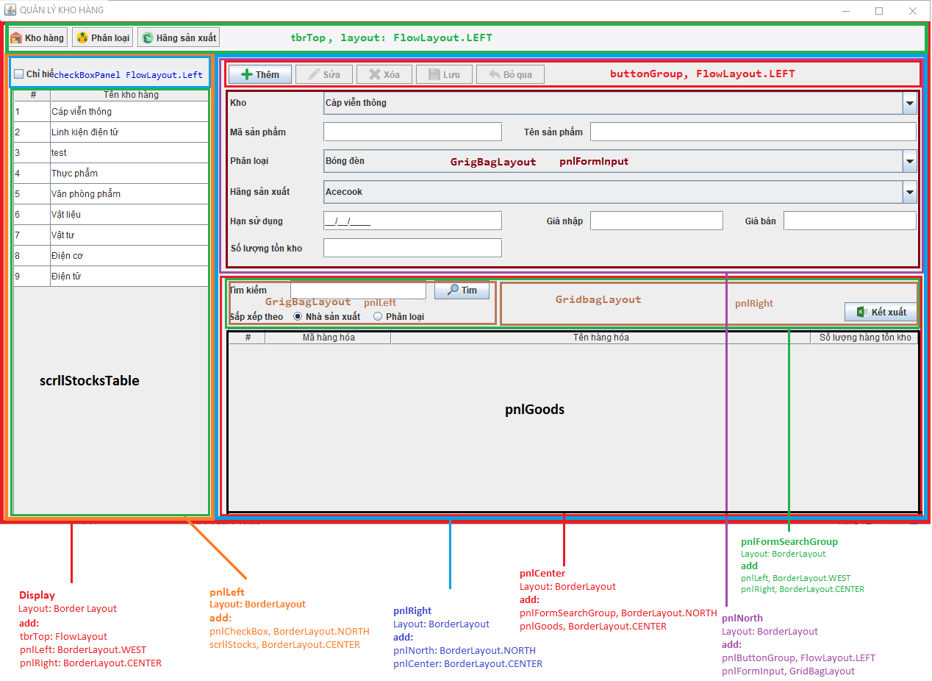

|  |  |  |
| --- | --- | --- |
| **Tên biến** | **Tên lớp** | **Mô Tả** |
| display  Layout: Border Layout | Display kế thừa từ lớp JFrame | * Title: Quản lý kho hàng. * Width: 1280px. * Height: 720px. |
| pnlLeft  Layout: BorderLayout.WEST | LeftSidePanel kế thừa từ lớp JPanel | * Nằm phía bên trái của màn hình chứa một checkbox và một table. |
| pnlCheckBox  Layout: FlowLayout.LEFT | JPanel | * Panel chứa chkStocks. |
| pnlStocks  Layout: Border Layout | JPanel | * Panel chứa tblStocks. |
| pnlRight  Layout: BorderLayout.CENTER | JPanel | * Nằm bên phải màn hình chứa hai Panel: pnlNorth, pnlCenter. |
| pnlNorth  Layout: BorderLayout.NORTH | JPanel | * Nằm phía trên của pnlCenter chứa hai Panel: pnlButtonGroup, pnlFormInput. |
| pnlCenter  Layout: BorderLayout.CENTER | JPanel | * Nằm phía dưới của pnlNorth chứa hai Panel:pnlFormSearchGroup, pnlGoods. |
| pnlButtonGroup  Layout:  BorderLayout. NORTH | ButtonGroupPanel kế thừa từ lớp JPanel | * Chứa các nút: btnAdd, btnEdit, btnRemove, btnSave, btnSkip. |
| pnlFormInput  Layout: BorderLayout.CENTER | FromInputPanel kế thừa từ lớp JPanel | * Chứa form nhập thông tin hàng hóa. |
| pnlFormSearchGroup  Layout:  BorderLayout. NORTH | FormSeachGroupPanel kế thừa từ lớp JPanel | * Chứa txtSearch và nút btnSearch. |
| pnlGoods  Layout: BorderLayout.CENTER | GoodsPanel kế thừa từ lớp JPanel | * Chứa bảng tblGoods. |
| tbrTop  Layout: FlowLayout.LEFT | TopToolBar kế thừa từ lớp JToolBar | * Chứa các nút btnStock, btnCategory, btnManufacturer. |

| Tên biến | Tên lớp | Mô tả |
| --- | --- | --- |
| btnAdd | JButton | Nút Thêm, để mở khi người dùng chọn sẽ ẩn đồng thời còn trỏ nhảy vào Kho. các nút Lưu và Bỏ qua sẽ mở. |
| btnEdit | JButton | Nút Sửa, để ẩn khi chưa có dữ liệu hiện lên Form. |
| btnRemove | JButton | Nút Xóa, người dùng chọn dữ liệu nút Xóa sẽ mở. Khi người dùng muốn xóa sẽ hiện thị lên thông báo “Bạn có muốn xóa hay không?” Chọn Yes để xóa, No để hủy yêu cầu. |
| btnSave | JButton | Nút Lưu, để ẩn khi không có yêu cầu Thêm hoặc Sửa từ người dùng. Gán giá trị btnAdd = 0 và btnEdit = 1 để phân biệt Thêm hoặc Sửa khi người dùng lưu dữ liệu vào database.  Chú ý: Tất cả các JTextField không được để trống khi Lưu(nút Lưu sẽ ẩn khi người dùng bỏ trống 1 ô nào đó) |
| btnSkip | JButton | Nút Bỏ qua, bỏ qua tương tác của người dùng và trở về mặc định |
| btnSearch | JButton | Nút tìm kiếm. Tìm kiếm dữ liệu trong database theo kí tự của người dùng gõ vào JTextField |

| Tên biến | Tên lớp | Mô tả |
| --- | --- | --- |
| txtGoodsCode | JTextField | Nhập mã sản phẩm.  VD: PH05361…. |
| txtGoodsName | JTextField | Nhập tên hàng hóa.  VD: Thịt, Cá, Lợn, Gà, Chó, Mèo…. |
| txtExpiryDate | JTextField | Sử dụng JFormattedTextField (__/__/____)  Nhập hạn sử dụng theo định dạng dd/MM/yy (Ngày, tháng, năm).  Yêu cầu ngày nhập phải sau ngày người dùng nhập, không đúng sẽ báo lỗi yêu cầu người dùng nhập lại.  VD: 01/04/2018 (Ngày người dùng nhập)  02/04/2018(Hạn sử dụng) - sau ngày người dùng nhập. |
| txtImportedPrice | JTextField | Nhập giá nhập vào cho sản phẩm. Yêu cầu phải là số. Gõ chữ sẽ báo lỗi  VD: 1000$… |
| txtExprotedPrice | JTextField | Nhập giá bán sản phẩm. Yêu cầu phải là số. Gõ chữ sẽ báo lỗi  VD: 2000$,… |
| txtInStock | JTextField | Nhập số lượng hàng hóa có trong kho. Yêu cầu phải là số, gõ chữ sẽ báo lỗi  VD: 10 cái, 10kg,…. |
| txtSearch | JTextField | Nhập kí tự người dùng muốn tìm kiếm. Có thể là số hoặc chữ cái.  VD: Thịt |

## Chương trình chính - Hiển thị kho có hàng

Hiển thị danh sách các kho hàng có trong bảng Stocks. Khi click vào checkbox sẽ hiển 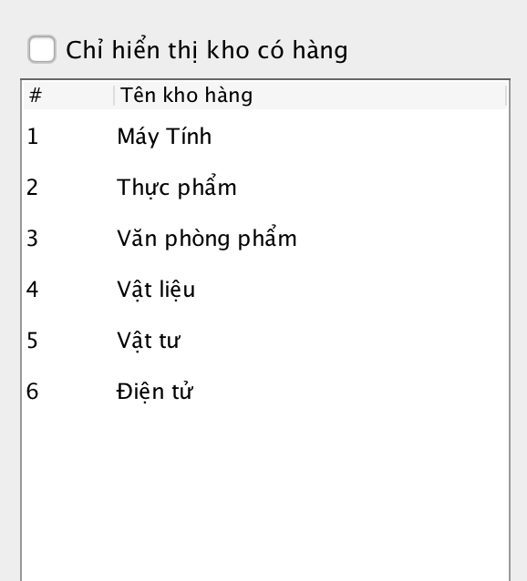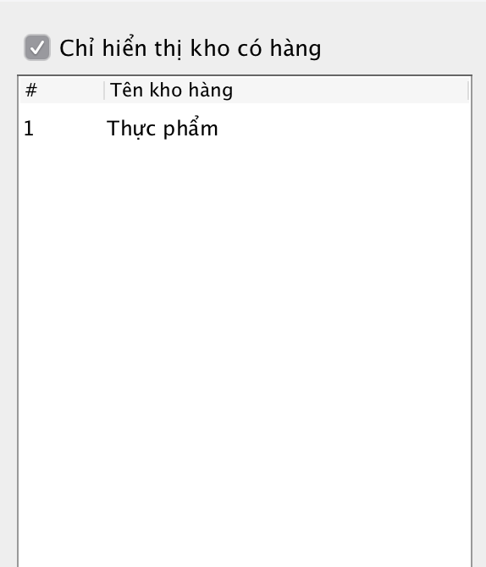thị danh sách các kho hàng có hàng.

Mô tả

| Tên biến | Tên lớp | Mô tả |
| --- | --- | --- |
| chkStocks | JCheckBox | * Sử dụng checkBoxPanel để hiển thị kho có hàng khi người dùng tích vào và hiển thị tất cả danh sách kho hàng khi không tích. |
| tblStocks | JTable | * Hiển thị danh sách kho hàng trong bảng Stocks. * Chia 2 phần: STT và Tên Kho Hàng |

## Chương trình chính - Chức năng nhập hàng.

Cho phép thêm, sửa, xóa hàng vào trong bảng Goods.

* Khi kho chưa có hàng hiển thị thì các nút Sửa, Xóa, Lưu, Bỏ qua sẽ ẩn đi.
* 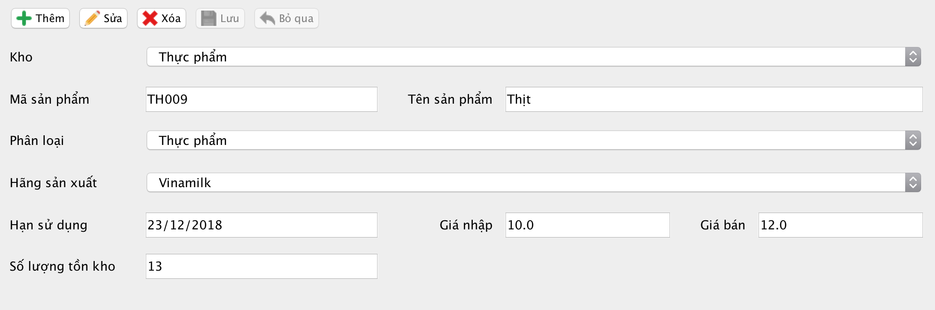Khi kho có hàng thì hiển thị hàng lên các JTextField và nút Thêm, Sửa, Xóa mở, nút Lưu và Bỏ qua ẩn.
* Khi chọn nút Thêm thì con trỏ nhảy vào ô đầu tiên, và các ô còn lại xóa trắng.Thêm, 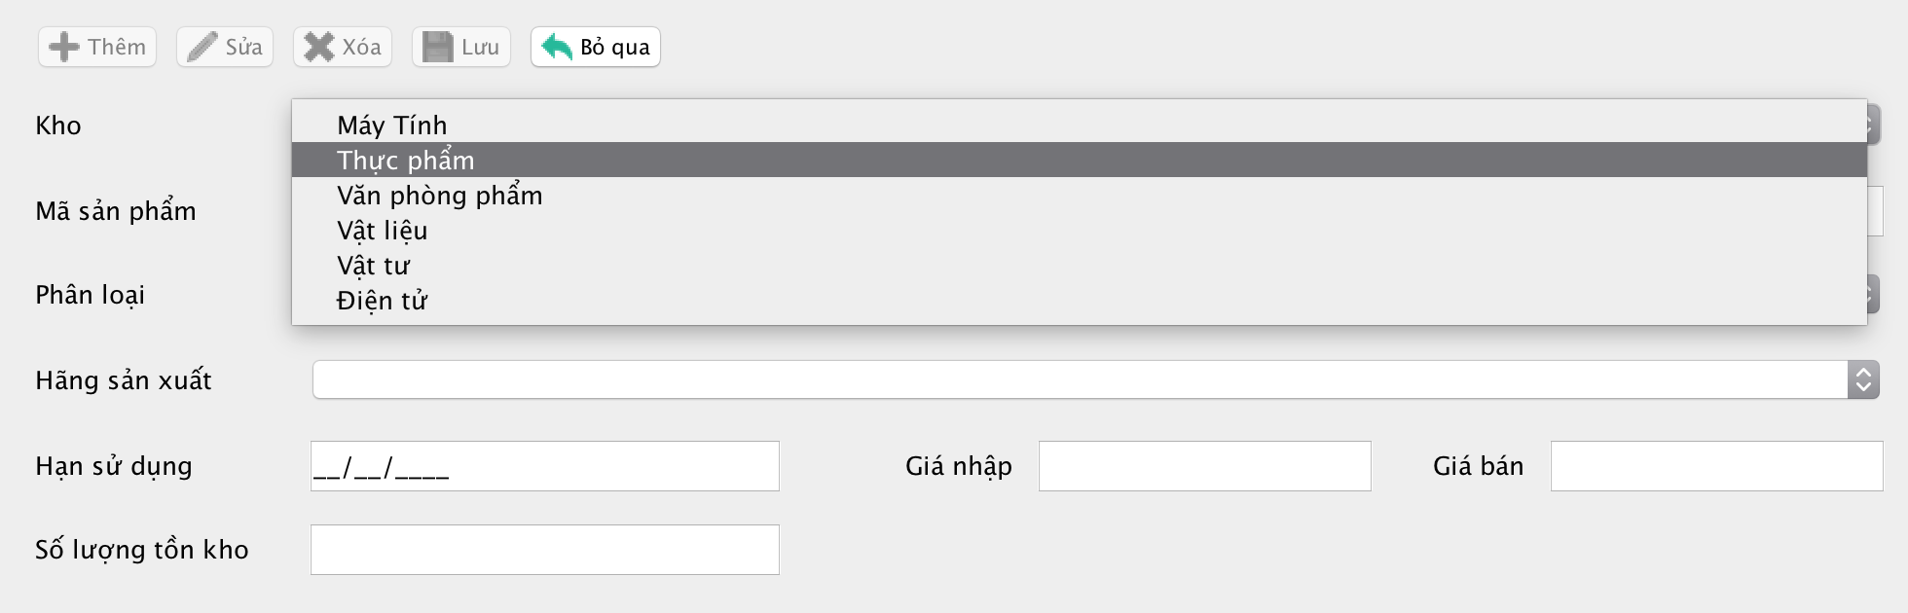Sửa, Xóa ẩn còn Lưu và Bỏ qua hiển thị.
* 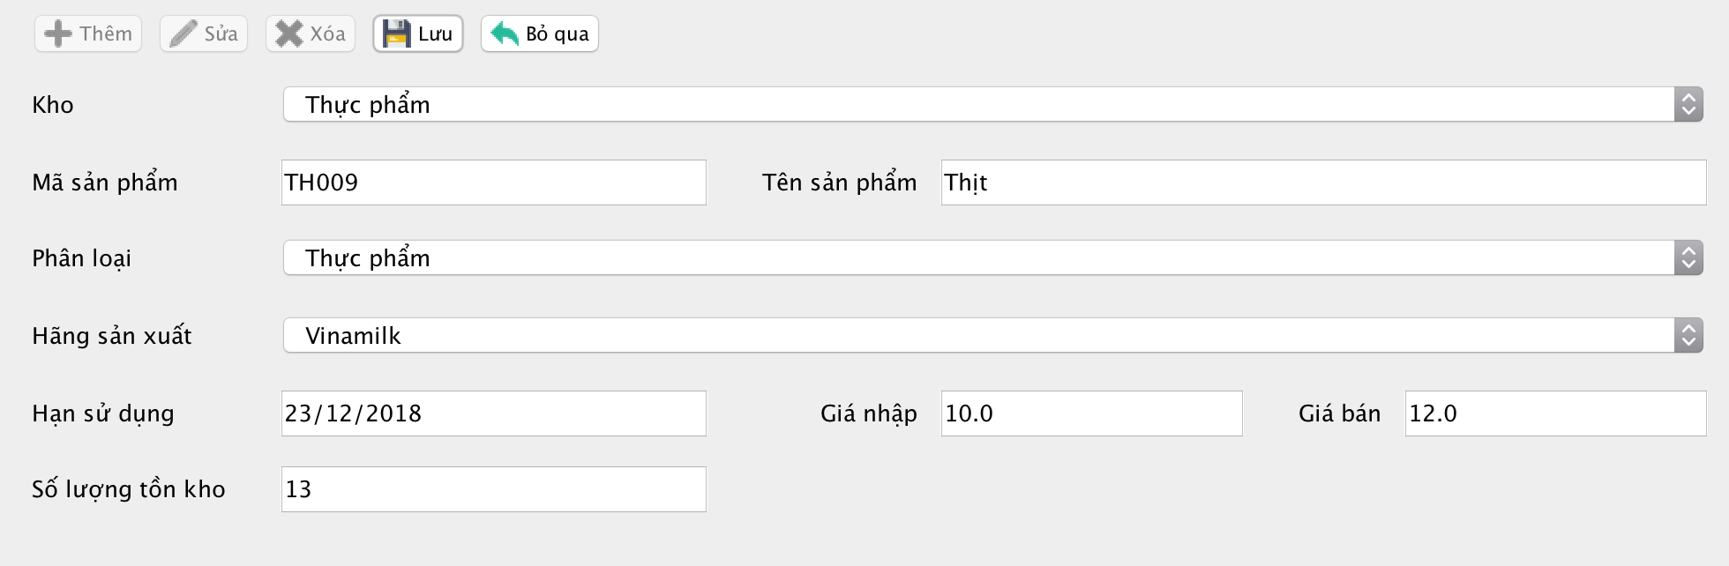Khi chọn Sửa thì Thêm, Sửa, Xóa ẩn còn Lưu và Bỏ qua hiển thị.
* Khi click Xóa sẽ có thông báo “Bạn có muốn xóa hay không?”. Người dùng chọn Yes 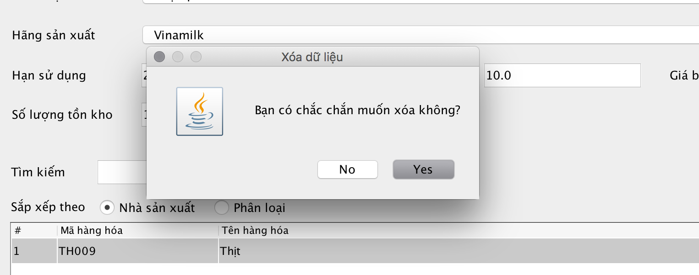để xóa hoặc No để không xóa.

## Chương trình chính - Hiển thị danh sách hàng

Hiển thị danh sách hàng trong kho. Với những kho nào không có hàng thì để trắng, những kho có hàng thì sẽ hiển thị danh sách hàng và hàng đầu tiên sẽ hiện thị lên các JTextField.

* Chức năng tìm kiếm: tìm hàng theo mã hàng hóa, tên hàng hóa
* Chức năng kết xuất: xuất danh sách hàng theo danh mục Kho người dùng chọn.
* 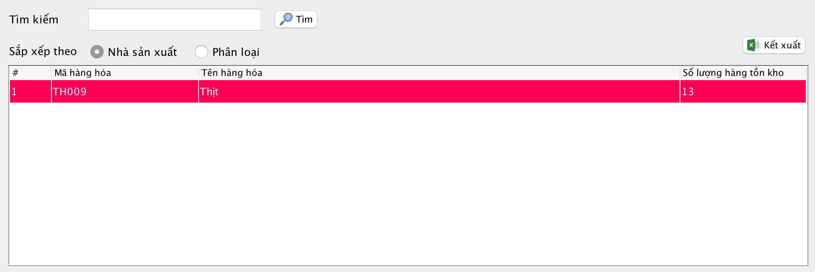Chức năng sắp xếp theo Nhà sản xuất…..

Mô tả

| Tên biến | Tên lớp | Mô tả |
| --- | --- | --- |
| **pnlFormSearch**  Layout: GrigBagLayout | JPanel | * Bao gồm JTextField tìm kiếm dữ liệu và JRadioButton dùng để sắp xếp danh sách theo Nhà sản xuất hoặc Phân Loại |
| **exportPanel**  Layout: BorderLayout | JPanel | * chứa JButton để người dùng có thể kết xuất dữ liệu ra file excel hoặc Ms. |
| **scrllGoodsTable** | JScrollPane | Chứa tblGoods |
| **tblGoods** | JTable | * Gồm có STT, Mã hàng hóa, Tên hàng hóa và Số lượng. * Hiển thị danh sách hàng hóa theo kho khi người dùng chọn Kho hàng. * Khi người dùng chọn kho không có hàng JTable để trắng, kho có hàng thì hiển thị tất cả hàng có trong kho lên JTable và con trỏ chọn dữ liệu đầu tiên trong bảng hiển thị lên formInputPanel. |

## Form - Tổng quan

## Form - Quản lý kho hàng

* + Hiện thị danh sách trong bảng Stocks.
  + ID Loại hàng trong bảng không cho sửa xóa, trong database để tăng tự động.
  + Cho phép người dùng Thêm Sửa Xóa. Nút Thêm mở còn lại để ẩn.
  + Khi chọn dữ liệu trên danh sách thì nút Thêm Sửa Xóa mở.
  + Khi chọn nút Thêm thì nút Lưu và Bỏ qua mở, Thêm Sửa Xóa ẩn.
  + 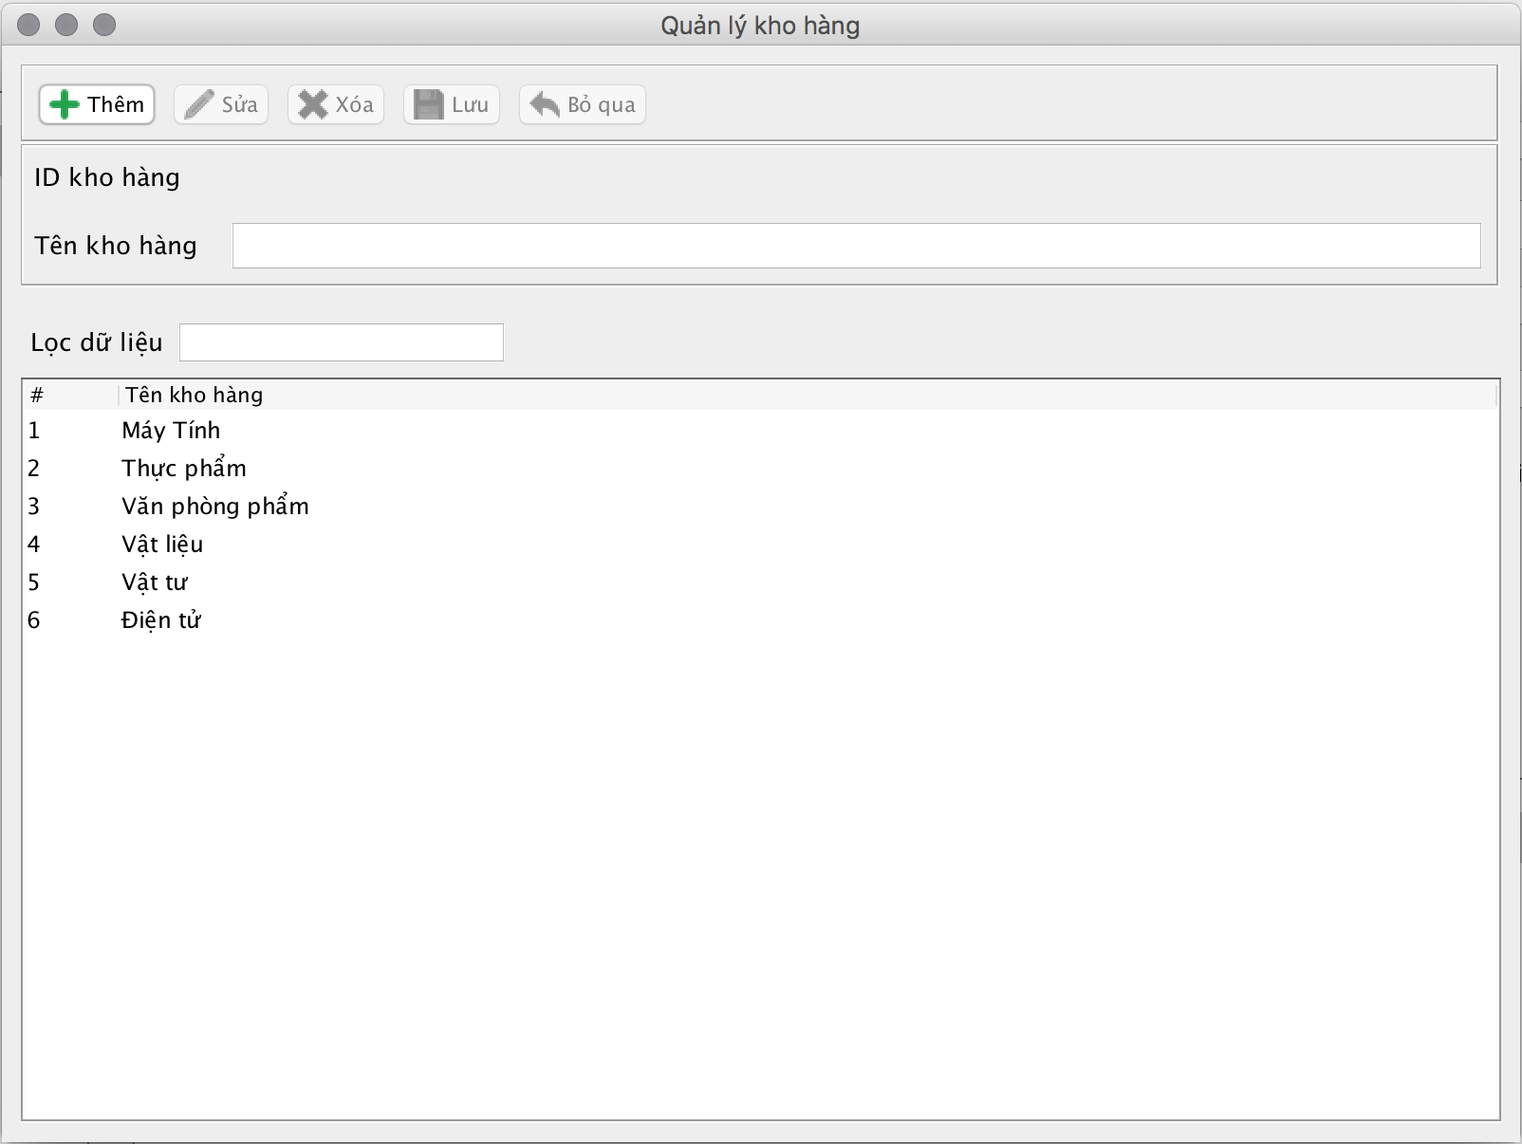Lọc dữ liệu: Tìm dữ liệu trong bảng Stocks.

Mô tả

| Tên biến | | Tên lớp | Mô tả | |
| --- | --- | --- | --- | --- |
| buttonGroup  Layout: FlowLayout.LEFT | | JPanel | * Chứa các JButton Thêm Sửa Xóa Lưu Bỏ qua. * Thêm để mở, còn lại để ẩn. * Khi người dùng chọn dữ liệu. Thêm Sửa Xóa mở, Lưu và Bỏ qua ẩn. * Người dùng muốn Thêm hoặc Sửa dữ liệu thì chọn Button Thêm hoặc Sửa, nút thêm Thêm Sửa Xóa ẩn. Lưu với Bỏ qua mở. | |
| Form  Layout: GridBagLayout | | JPanel | * Có JLable gồm ID kho hàng và Tên kho hàng. * ID Loại hàng để ẩn, người dùng không thể chỉnh sửa hoặc thêm. Trong database để AUTO_INCREMENT. * Có JTextField để người dùng nhập dữ liệu hoặc sửa dữ liệu. | |
| **SearchBox**  Layout: FlowLayout.LEFT | | JPanel | * Để người dùng có thể tìm dữ liệu trong danh sách hiển thị trong JTable. | |
| **scrllPane** | | JScrollPane | * Hiển thị tất cả dữ liệu theo bảng Stocks (hoặc Categories, Manufacturers). * Yêu cầu có STT và Tên loại hàng hóa( hoặc Nhà sản xuất, Phân loại). | |
| btnAdd | JButton | | | Nút Thêm, để mở khi người dùng chọn sẽ ẩn đồng thời còn trỏ nhảy vào nhập Tên Kho hàng. các nút Lưu và Bỏ qua sẽ mở. |
| btnEdit | JButton | | | Nút Sửa, để ẩn khi chưa có dữ liệu hiện lên Form. |
| btnRemove | JButton | | | Nút Xóa, người dùng chọn dữ liệu nút Xóa sẽ mở. Khi người dùng muốn xóa sẽ hiện thị lên thông báo “Bạn có muốn xóa hay không?” Chọn Yes để xóa, No để hủy yêu cầu. |
| btnSave | JButton | | | Nút Lưu, để ẩn khi không có yêu cầu Thêm hoặc Sửa từ người dùng. Gán giá trị btnAdd = 0 và btnEdit = 1 để phân biệt Thêm hoặc Sửa khi người dùng lưu dữ liệu vào database.  Chú ý: Tất cả các JTextField không được để trống khi Lưu( nút Lưu sẽ ẩn khi người dùng bỏ trống 1 ô nào đó) |
| btnSkip | JButton | | | Nút Bỏ qua, bỏ qua tương tác của người dùng và trở về mặc định |
| lblStockId | JLabel | | | Hiển thị ID Kho hàng |
| txtStockName | JTextField | | | Dùng để nhập thêm tên kho hàng |
| tblStocks | JTable | | | Hiển thị dữ liệu từ bảng Stocks. |

## Form - Quản lý loại hàng

* + Hiện thị danh sách trong bảng Categories.
  + ID Loại hàng trong bảng không cho sửa xóa, trong database để tăng tự động.
  + Cho phép người dùng Thêm Sửa Xóa. Nút Thêm mở còn lại để ẩn.
  + Khi chọn dữ liệu trên danh sách thì nút Thêm Sửa Xóa mở.
  + Khi chọn nút Thêm thì nút Lưu và Bỏ qua mở, Thêm Sửa Xóa ẩn.
  + Lọc dữ liệu: Tìm dữ liệu trong bảng Categories.( các form quản lý kho hàng, sản xuất… 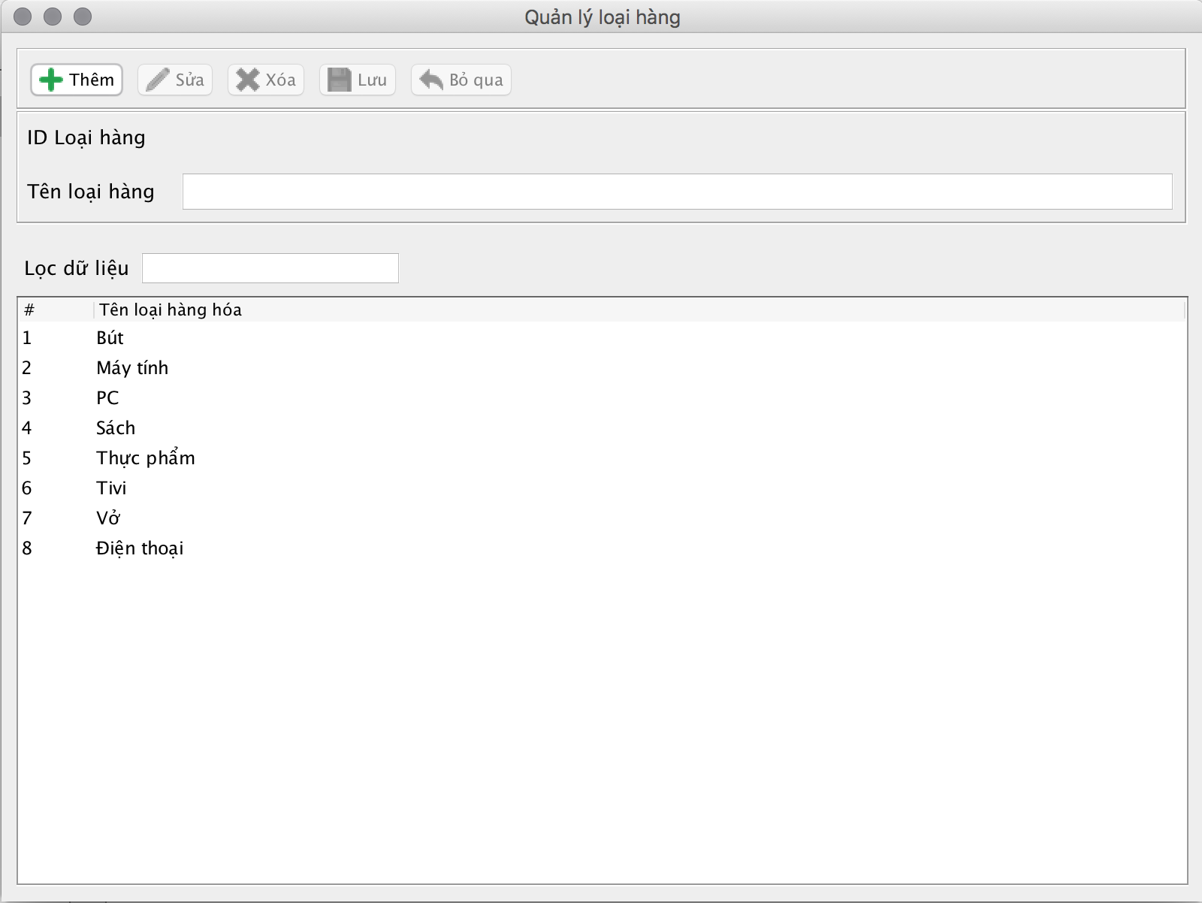tương tự)

| Tên biến | Tên lớp | Mô tả | |
| --- | --- | --- | --- |
| buttonGroup  Layout: FlowLayout.LEFT | JPanel | * Chứa các JButton Thêm Sửa Xóa Lưu Bỏ qua. * Thêm để mở, còn lại để ẩn. * Khi người dùng chọn dữ liệu. Thêm Sửa Xóa mở, Lưu và Bỏ qua ẩn. * Người dùng muốn Thêm hoặc Sửa dữ liệu thì chọn Button Thêm hoặc Sửa, nút thêm Thêm Sửa Xóa ẩn. Lưu với Bỏ qua mở. | |
| Form  Layout: GridBagLayout | JPanel | * Có JLable gồm ID Loại hàng và Tên loại hàng. * ID Loại hàng để ẩn, người dùng không thể chỉnh sửa hoặc thêm. Trong database để AUTO_INCREMENT. * Có JTextField để người dùng nhập dữ liệu hoặc sửa dữ liệu. | |
| **SearchBox**  Layout:FlowLayout.LEADING | JPanel | * Để người dùng có thể tìm dữ liệu trong danh sách hiển thị trong JTable. | |
| **scrllPane** | JScrollPane | * Hiển thị tất cả dữ liệu theo bảng Stocks( hoặc Categories, Manufaturers). * Yêu cầu có STT và Tên loại hàng hóa( hoặc Nhà sản xuất, Phân loại). | |
| btnAdd | JButton | Nút Thêm, để mở khi người dùng chọn sẽ ẩn đồng thời còn trỏ nhảy vào nhập Tên Kho hàng. các nút Lưu và Bỏ qua sẽ mở. |
| btnEdit | JButton | Nút Sửa, để ẩn khi chưa có dữ liệu hiện lên Form. |
| btnRemove | JButton | Nút Xóa, người dùng chọn dữ liệu nút Xóa sẽ mở. Khi người dùng muốn xóa sẽ hiện thị lên thông báo “Bạn có muốn xóa hay không?” Chọn Yes để xóa, No để hủy yêu cầu. |
| btnSave | JButton | Nút Lưu, để ẩn khi không có yêu cầu Thêm hoặc Sửa từ người dùng. Gán giá trị btnAdd = 0 và btnEdit = 1 để phân biệt Thêm hoặc Sửa khi người dùng lưu dữ liệu vào database.  Chú ý: Tất cả các JTextField không được để trống khi Lưu( nút Lưu sẽ ẩn khi người dùng bỏ trống 1 ô nào đó) |
| btnSkip | JButton | Nút Bỏ qua, bỏ qua tương tác của người dùng và trở về mặc định |
| lblCategoryId | JLabel | Hiển thị ID loại hàng |
| txtCategoryName | JTextField | Dùng để nhập thêm tên loại hàng |
| tblCategories | JTable | Hiển thị dữ liệu từ bảng Categories. |

## Form - Quản lý hãng sản xuất

* + Hiện thị danh sách trong bảng Manufacturers.
  + ID Loại hàng trong bảng không cho sửa xóa, trong database để tăng tự động.
  + Cho phép người dùng Thêm Sửa Xóa. Nút Thêm mở còn lại để ẩn.
  + Khi chọn dữ liệu trên danh sách thì nút Thêm Sửa Xóa mở.
  + Khi chọn nút Thêm thì nút Lưu và Bỏ qua mở, Thêm Sửa Xóa ẩn.
  + Lọc dữ liệu: Tìm dữ liệu trong bảng Manufacturers.

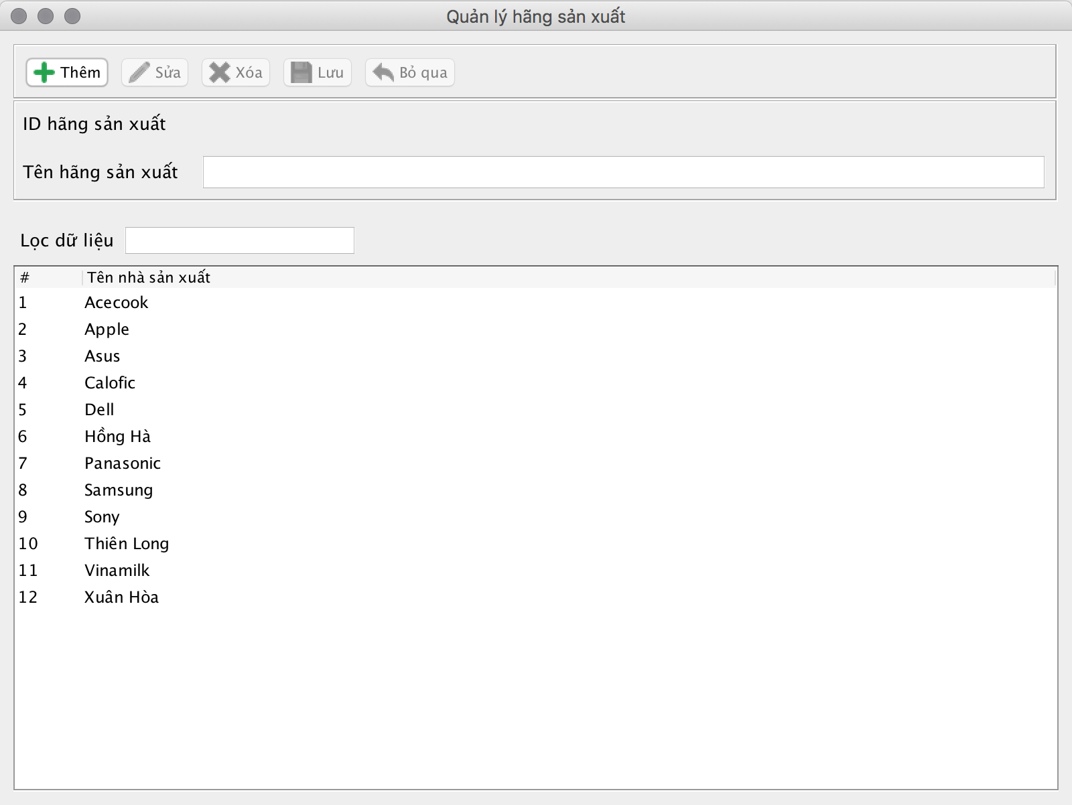

| Tên biến | Tên lớp | Mô tả |
| --- | --- | --- |
| buttonGroup  Layout: FlowLayout.LEFT | JPanel | * Chứa các JButton Thêm Sửa Xóa Lưu Bỏ qua. * Thêm để mở, còn lại để ẩn. * Khi người dùng chọn dữ liệu. Thêm Sửa Xóa mở, Lưu và Bỏ qua ẩn. * Người dùng muốn Thêm hoặc Sửa dữ liệu thì chọn Button Thêm hoặc Sửa, nút thêm Thêm Sửa Xóa ẩn. Lưu với Bỏ qua mở. |
| Form  Layout: GridBagLayout | JPanel | * Có JLable gồm ID Loại hàng và Tên loại hàng. * ID Loại hàng để ẩn, người dùng không thể chỉnh sửa hoặc thêm. Trong database để AUTO_INCREMENT. * Có JTextField để người dùng nhập dữ liệu hoặc sửa dữ liệu. |
| **SearchBox**  Layout:FlowLayout.LEADING | JPanel | * Để người dùng có thể tìm dữ liệu trong danh sách hiển thị trong JTable. |
| **tblManufacturer** | JTable | * Hiển thị tất cả dữ liệu theo bảng Stocks( hoặc Categories, Manufaturers). * Yêu cầu có STT và Tên loại hàng hóa( hoặc Nhà sản xuất, Phân loại). |
| btnAdd | JButton | Nút Thêm, để mở khi người dùng chọn sẽ ẩn đồng thời còn trỏ nhảy vào nhập Tên Kho hàng. các nút Lưu và Bỏ qua sẽ mở. |
| btnEdit | JButton | Nút Sửa, để ẩn khi chưa có dữ liệu hiện lên Form. |
| btnRemove | JButton | Nút Xóa, người dùng chọn dữ liệu nút Xóa sẽ mở. Khi người dùng muốn xóa sẽ hiện thị lên thông báo “Bạn có muốn xóa hay không?” Chọn Yes để xóa, No để hủy yêu cầu. |
| btnSave | JButton | Nút Lưu, để ẩn khi không có yêu cầu Thêm hoặc Sửa từ người dùng. Gán giá trị btnAdd = 0 và btnEdit = 1 để phân biệt Thêm hoặc Sửa khi người dùng lưu dữ liệu vào database.  Kiểm tra dữ liệu trước khi lưu |
| btnSkip | JButton | Nút Bỏ qua, bỏ qua tương tác của người dùng và trở về mặc định |
| lblManufacturerId | JLabel | Hiển thị ID Hãng sản xuất |
| txtManufacturerName | JTextField | Dùng để nhập thêm tên Hãng sản xuất |
| tblManufacturers | JTable | Hiển thị dữ liệu từ bảng Manufaturers . |

# Kịch bản test

|  |  |  |  |
| --- | --- | --- | --- |
| **Mô tả** | **Testcase ID** | **Thao tác** | **Kết quả mong đợi** |
| Kiểm tra danh sách kho hàng | H001-001 | Khởi động chương trình. | 1. Hiển thị danh sách các kho có hàng hóa. |
| H001-002 | Bỏ chọn chkStocks( Chỉ hiển thị kho có hàng) | 1. Hiện thị toàn bộ danh sách kho trong bảng Stocks |
| H001-003 | Kích thước font chữ, chia lề cho STT và thông tin kho hàng. | 1. Kích thước phông theo đúng yêu cầu. 2. Căn lề đúng theo thiết kế đưa ra. 3. Form không bị vỡ khi người dùng phóng to hoặc thu nhỏ. |
| Kiểm tra thêm sửa xóa hàng hóa | H002-001 | Trường label nên được để tiêu chuẩn. ví dụ: mã hàng hóa phải được dán nhán đúng là “Mã Hàng Hóa” | 1. Các tiêu đề phải đúng với từng trường trên form. |
| H002-002 | Nhập các trường kiểm tra giá trị trường tối đa | 1. Giá trị tối đa cho các trường nhập số. |
| H002-003 | Kiểm tra tất cả các trường đầu vào cho các kí tự đặc biệt. | 1. Người dùng có thể chèn kí tự đặc biệt cho các trường Kho, Hãng sản xuất, Phân Loại. |
| H002-004 | Kiểm tra chức năng **Thêm** hoạt động trên bất kỳ bản ghi. | 1. **Thêm** mới thành công một hoặc nhiều sản phẩm. 2. Khi **Thêm** thành công hàng hóa thì hiển thị bên dưới tblGoods (Jtable) và hiển thị lên form. 3. Khi **Thêm** không thành công thì hiển thị thông báo lỗi tương ứng. |
| H002-005 | Kiểm tra chức năng **Sửa** hoạt động trên bất kỳ bản ghi. | 1. **Sửa** thành công sản phẩm đã chọn. 2. Khi **Sửa** thành công con trỏ sẽ trở về sản phẩm đàu tiên trong danh sách và hiển thị lên form. 3. Khi **Sửa** không thành công sẽ hiển thị thông báo lỗi tương ứng. |
| H002-006 | Kiểm tra chức năng **Xóa** hoạt động trên bất kỳ bản ghi. | 1. **Xóa** thành công sản phẩm mà người dùng yêu cầu. 2. Không còn hiển thị trên danh sách sản phẩm (tblGoods) |
| Kiểm tra định dạng | H003-001 | Kiểm tra các trường giá trị khi để trống với các vị trí và phải được xử lý một cách chính xác. | 1. Hiển thị thông báo lỗi "Bạn chưa nhập..." khi ấn btnSave (nút **Lưu**) nếu có một trường để trống. 2. Các trường phải đúng định dạng đã yêu cầu. |
| H003-002 | Kiểm tra trường Hạn sử dụng có đúng định dạng dd/MM/yyyy khi tạo ra bản ghi mới vào database. | 1. Hạn sử dụng phải trước ngày nhập. 2. Phải đúng định dạng dd/MM/yyyy. 3. Hiển thị thông báo lỗi khi ấn btnSave (nút **Lưu**) nếu nhập sai. |
| H003-003 | Kiểm tra trường số âm và số thập phân nếu được phép cho trường nhập số (Giá bán, Giá nhập,Số lượng tồn kho) | 1.Các trường nhập số có số lượng phải >0.  2. Giá trị tối đa cho Giá bán và Giá nhập. |
| H003-004 | Kiểm tra dấu cách cho trường số (Giá bán, Giá nhập, Số lượng tồn kho) | 1.Các trường nhập số có số lượng phải >0.  2. Loại bỏ dấu cách cho trường nhập số khi lưu vào trong database 3. Có thể dùng nút mũi tên Lên hoặc Xuống để tăng giảm giá trị. |
| H003-005 | Kiểm tra xem dữ liệu chính xác là được lưu trong cơ sở dữ liệu không? | 1. Giá trị lưu trong database đúng với giá trị người dùng thêm vào. |
| H002-012 | Kiểm tra trường Kho, Phân loại, Hãng sản xuất có đúng dữ liệu với cơ sở dữ liệu không? | 1. Các Kho, Phân Loại, Hãng sản xuất đúng với dữ liệu trong database. 2. Danh sách hàng hóa hiển thị đúng theo Kho khi người dùng chọn. |
| Kiểm tra tìm kiếm, sắp xếp và kết xuất dữ liệu. | H004-001 | Chọn btnSearch ( nút Tìm ) | 1. Nếu tìm thấy kết quả thì hiển thị kết quả tìm thấy đầu tiên lên form. 2. Ấn **ENTER** hoặc nút btnSearch có thể di chuyển giữa các kết quả tìm được đồng thời hiển thị kết quả tương ứng lên form. 3. Khi đến kết quả cuối mà người dùng vẫn chọn btnSearch sẽ quay trở về kết quả đầu tiên. |
| H004-002 | Chọn cboManufacturers (Hãng sản xuất) hoặc cboCategories (Phân loại) | 1. Hiển thị danh sách hàng hóa theo đúng Hãng sản xuất hoặc Phân loại. |
| H004-003 | Chọn btnExport ( nút Kết xuất) | 1. Xuất ra file exel đúng theo nội dung hiển thị trên **tblStocks** (bảng hiển thị bên dưới) 2. Tên file exel tự động lấy theo tên kho. |
| Kiểm tra quản lý kho, phân loại và hãng sản xuất. | H005-001 | Chọn **Quản Lý Kho**, **Phân loại** hoặc **Hãng sản xuất**. | 1. Hiển thị đầy đủ các thành phần như trong thiết kế giao diện cho từng form Kho, Phân Loại, Hãng Sản Xuất.  2. Tìm kiếm đúng với yêu cầu từ người dùng. 3. Nút **ENTER** để di chuyển tới các kết quả tìm được. |
| H005-002 | Chọn nút **Thêm** | 1. Mở khóa các nút **Lưu**, **Bỏ qua**. 2. Khóa các nút **Thêm**, **Sửa**, **Xóa**. 3. Mở khóa form Tên kho hàng, hãng sản xuất hoặc Phân loại. 4. Trỏ chuột nhảy vào **txtStockName, txtCategoryName, txtManufacturerName** (Tên Kho hàng, hãng sản xuất hoặc Phân loại) |
| H005-003 | Chọn nút **Xóa** | 1. Hiển thị thông báo "Bạn có muốn xóa hay không?" (Yes/No) |
| H005-004 | Chọn nút **Sửa** | 1. Mở khóa các nút **Lưu**, **Bỏ qua**. 2. Khóa các nút **Thêm**, **Sửa**, **Xóa**. 3. Mở khóa form Tên kho hàng, hãng sản xuất hoặc Phân loại. 4. Trỏ chuột nhảy vào **txtStockName,** **txtCategoryName,** **txtManufacturerName(** Hiển thị đúng tên theo dòng người dùng chọn) Tên Kho hàng, hãng sản xuất hoặc Phân loại. |
| Kiểm tra thiết kế giao diện | H006-001 | Khởi động chương trình. | 1. Hiển thị đầy đủ các thành phần như trong thiết kế giao diện 2. Bảng kho hàng và hàng hóa hiển thị dòng đầu tiên (nếu có), form hiển thị thông tin chi tiết của hàng hóa đầu tiên trong bảng hàng hóa (nếu có) 3. Các nút **Lưu**, **Bỏ qua** bị khóa 4. Các nút **Thêm**, **Sửa**, **Xóa** không bị khóa 5. Form hàng hóa bị khóa 6. Checkbox Chỉ hiển thị kho có hàng không được chọn 7. Radio button Nhà sản xuất được chọn |
| H006-002 | Chọn nút Thêm | 1. Mở khóa các nút Lưu, Bỏ qua 2. Khóa các nút Thêm, Sửa, Xóa 3. Mở khóa form hàng hóa 4. Xóa trắng form hàng hóa 5. Trỏ chuột nhảy vào combobox Kho |
| H006-003 | Chọn nút Sửa | 1. Mở khóa các nút Lưu, Bỏ qua 2. Khóa các nút Thêm, Sửa, Xóa 3. Mở khóa form thông tin hàng hóa 4. Trỏ chuột nhảy vào combobox Kho |
| H006-004 | Chọn nút Xóa | 1. Hiển thị hộp thoại xác nhận có muốn xóa hay không 2. Nếu chọn có, thực hiện xóa và thông báo việc xóa có thành công hay không 3. Nếu chọn không, quay trở lại trạng thái trước khi bấm nút **Xóa** 4. Chọn dòng dữ liệu ngay dưới dòng vừa xóa (nếu có), nếu hết dữ liệu thì xóa trắng form hàng hóa |
| H006-006 | Chọn nút Lưu | 1. Thực hiện validate form, nếu sai yêu cầu thì thông báo, nếu đúng thì cập nhật thông tin trên form vào CSDL và thông báo việc cập nhật có thành công hay không 2. Khóa form hàng hóa. 3. Khóa nút **Lưu**, **Bỏ qua.** 4. Mở khóa nút **Thêm**, **Sửa**, **Xóa.** |
| H006-007 | Chọn nút **Bỏ qua** | 1. Khóa khi khởi động chương trình. 2. Khi người dùng chọn **Sửa** hoặc **Thêm** mới mở. 3. Quay trở về trạng thái form ban đầu khi chọn. |
| H006-008 | Khi chọn 1 dòng trên bảng Kho | 1. Với những Kho có hàng hóa thì hiển thị danh sách hàng hóa ở JTable và hiển thị thông tin hàng hóa đầu tiên lên form. 2. Những Kho không có hàng hóa thì xóa trắng form và bảng danh sách hàng hóa. 3. Không được chọn 2 hoặc nhiều kho một lúc. |
| H006-009 | Khi chọn 1 dòng trên bảng hàng hóa. | 1. Hiển thị thông tin chi tiết của hàng hóa đó lên form. 2. Không thể chọn 2 hoặc nhiều hàng hóa cùng một lúc. |
| H006-010 | Chọn nút **ENTER** | 1. Di chuyển giữa các ô trong form. |
| H006-011 | Chọn các nút mũi tên **Lên** **Xuống** | 1. Tăng giảm giá trị cho các trường nhập số (Giá bán, giá mua, Số lượng tồn kho) 2. Tăng giá trị ngày cho trường ngày tháng năm. Khi quá 31 sẽ quay trở về 1. |
| H006-012 | Thiết kế tblStocks (Bảng hiển thị dánh sách hàng hóa) | 1. Gồm có STT, Mã hàng hóa, Tên hàng hóa và số lượng tồn kho. |